Стихотворение Н. Саконской «Где мой пальчик».
Снеговик (скатывание большого и маленького шаров).
Цели: Познакомить с произведением Н. Саконской «Где мой пальчик».
Учить добавлять слова, заканчивать фразы; обогащать словарь и активизировать речь, совершенствовать умение скатывать шар из пластилина между ладонями круговыми движениями, учить различать белый цвет.
Материал и оборудование: варежки,, фигурки (снеговик, круги из белой бумаги разной величины, пластилин, дощечки, картина.
Дети с воспитателем смотрят в окно.
Воспитатель: Посмотрите, как на улице красиво. Из тучек на землю падал снег. Он укрыл скамейки дорожки, качели, деревья. От него все бело. Сейчас так весело играть на улице. На санках кататься, в снежки играть. Только вот на улице очень холодно. Поэтому нужно одевать теплые вещи. Назовите, что мы одеваем, когда идем на улицу. (ответы детей, повторяем хором и индивидуально). Показываю варежки. Что это. (ответы детей). Да варежки. Без них ваши ручки сразу замерзнуть. А вы умеете их одевать. (дети надевают варежки). А вот у Вали пальчик потерялся, прямо как у Маши в стихотворении «Где мой пальчик» Послушайте его.
Чтение стихотворения Н. Саконской «Где мой пальчик».
Маша варежку надела.
- Ой, куда я пальчик дела?
Нету пальчика, пропал,
В свой домишко не попал!
Маша варежку сняла.
- Поглядите-ка, нашла!
Ищешь, ищешь и найдёшь.
Здравствуй, пальчик!
Как живёшь?
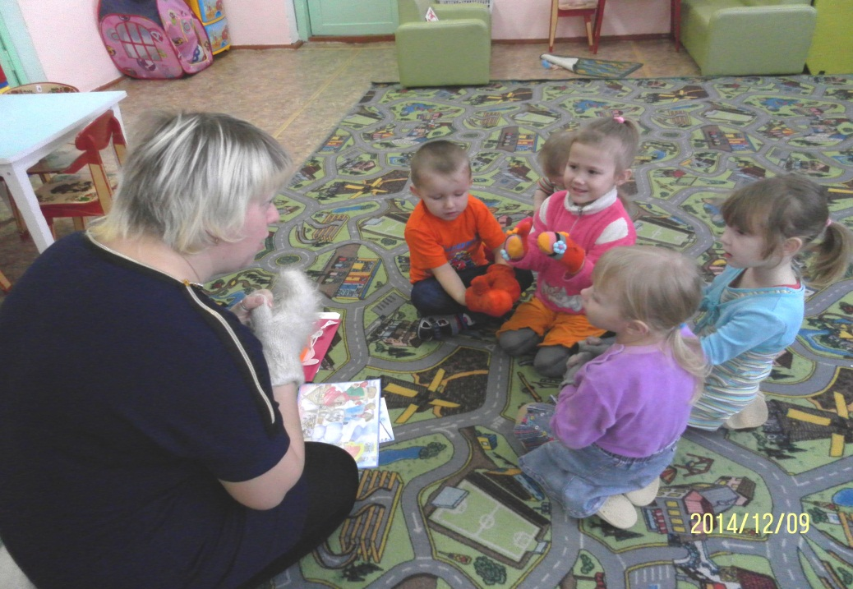
Дети рассматривают картину. Посмотрите, как девочка играет, катается на санках. Она тепло одета. Почему. Потому что на улице снег и очень холодно. И у девочки надеты варежки. Давайте попробуем их одеть еще раз, (дети одевают их еще раз, воспитатель читает стихотворение, во время чтения дети снимают варежки и показывают большой пальчик в соответствии с текстом.)
Воспитатель: Зимой дети очень любят лепить снеговиков. Давайте и мы с вами сделаем снеговика. Посмотрите, какой смешной снеговик. (педагог показывает снеговика) у него вместо шапки ведро, а нос сделан из моркови. А из чего сделано туловище снеговика. (ответы детей).
Туловище снеговика сделано из двух шаров: один из них - большой, а другой - поменьше. Большой шар находится внизу, маленький - сверху.
А какого цвета снеговик. (ответы детей). Снеговиков делают из белого снега, поэтому они белые. (прикрепляю к мольберту кружки разного цвета) Давайте выберем кружки белого цвета. Посмотрите у меня два кружочка: большой и маленький. Из них я сделаю снеговика. Сначала прикреплю большой круг, а затем - маленький. Вот и получился снеговик.
Давайте попробуем сложить снеговика из кружков. (дети после показа выкладывают снеговика из 2 кружков самостоятельно).
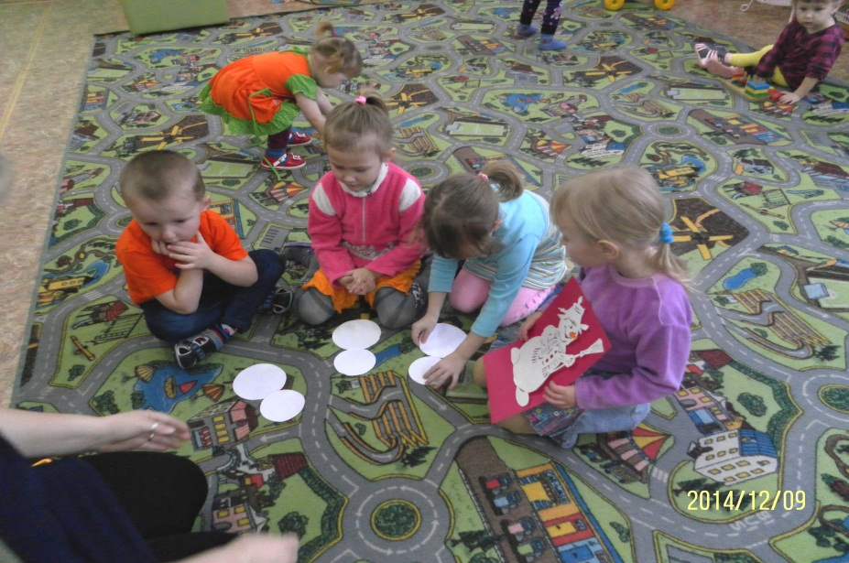
Лепка снеговика из пластилина. Для снеговика я возьму пластилин белого цвета. Теперь мне нужно комочек пластилина разделить на два кусочка, чтобы я смогла скатать два шара. Один кусочек будет большой, а другой поменьше. Как из них мы будем скатывать шары. (воспитатель показывает приемы скатывания из пластилина шаров, дети повторяют круговые движения ладонями.) Вот у меня получились два шара. Сейчас я из них сложу фигурку снеговика. (показывает как присоединить два шара друг к другу) Вот и готов мой снеговик. Но ему скучно одному. Вылепим для него друзей. (Дети выполняют работу, педагог помогает детям). Работы раскладывают на дощечке. Как много снеговиков у нас в группе, вы хорошо научились их делать.
